**Импорт данных. Работа с запросами.**

**Работа в аудитории:**

Часть 1. Работа с запросами, импорт из файлов формата .xlsx

1. Создать базу данных:

Для это откроем MS SQL Management Studio, авторизуемся в обозревателе объектов создадим базу данных с именем billing_simple.

Выделить блок «Базы данных», нажать ПКМ, выбрать «Создать базу данных»:

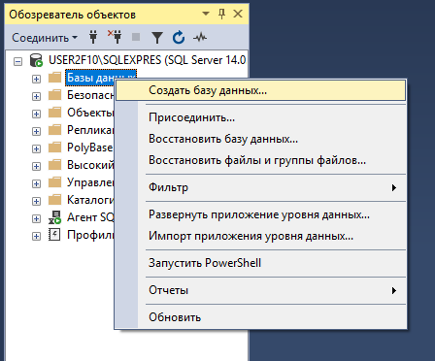

В открывшемся окне введем имя базы данных billing_simple

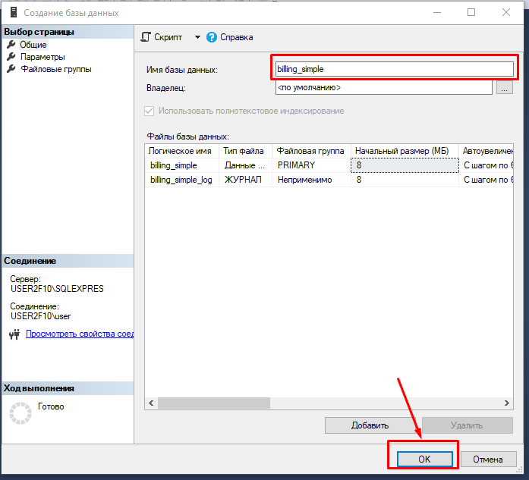

1. Импортируем данные (из формата .xlsx) из документа с именем billing

Для этого выделим в обозревателе объектов выделим имя базы данных billing_simple, нажмем ПКМ, в разделе задачи выберем пункт «Импорт данных»:

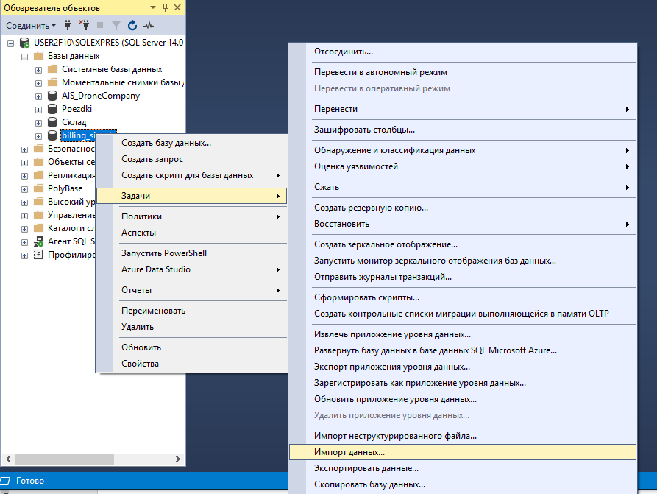

Далее:

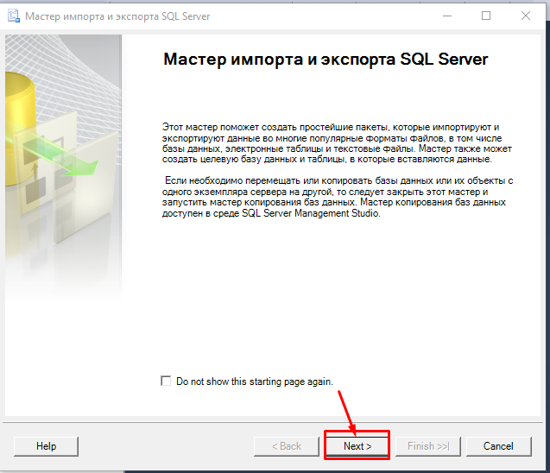

В открывшемся диалоговом окне укажите источник для загрузки, место расположения файла:

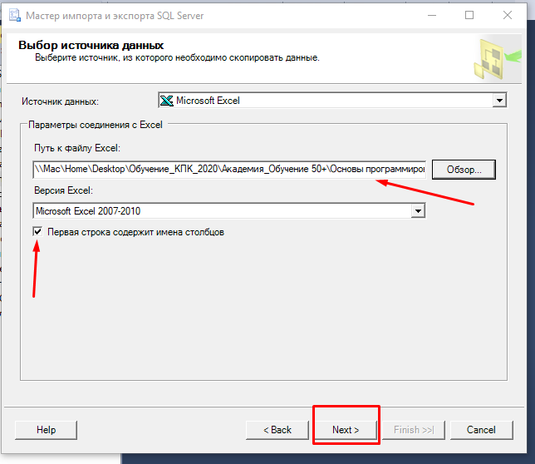

В новом окне выберите назначение SQL Server Native Client 11.0 и нажмите «Далее»

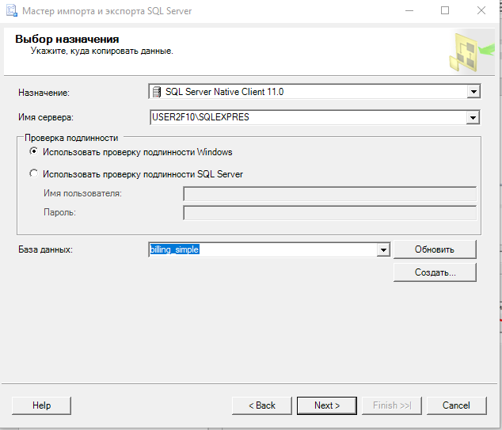

Далее

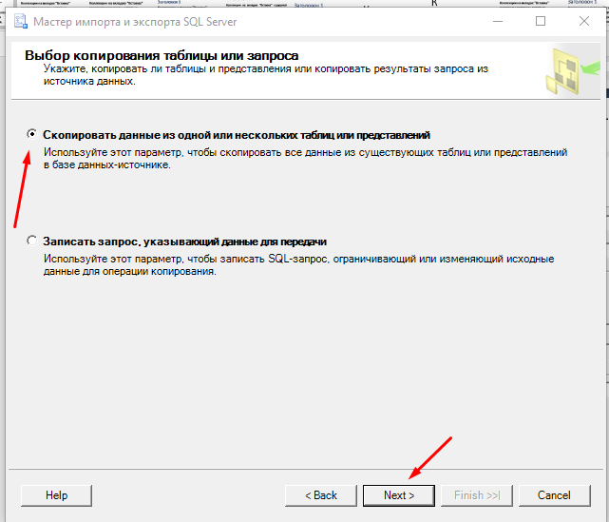

В новом окне измените имя таблицы на billing, можно просмотреть поля в поле «Просмотр», нажать «Далее».

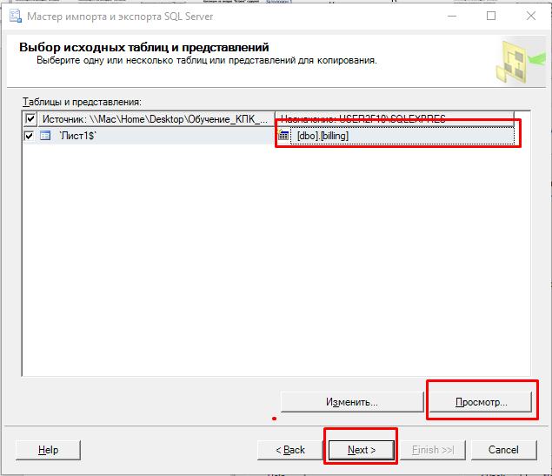

Далее нажать Финиш и закрыть окно импорта.

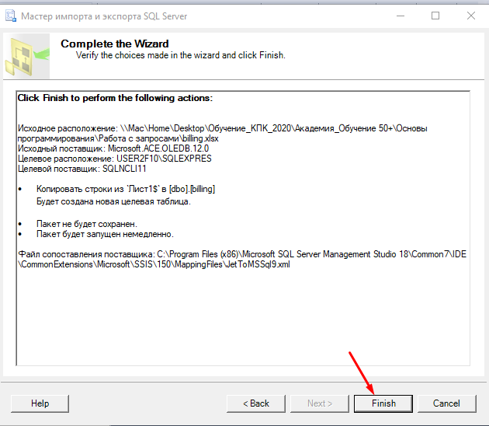

В обозревателе объектов проверьте содержимое таблицы. Для этого необходимо выделить имя таблицы billing, нажать ПКМ, выбрать «Изменить первые 200 строк».

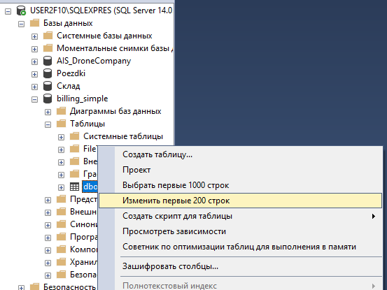

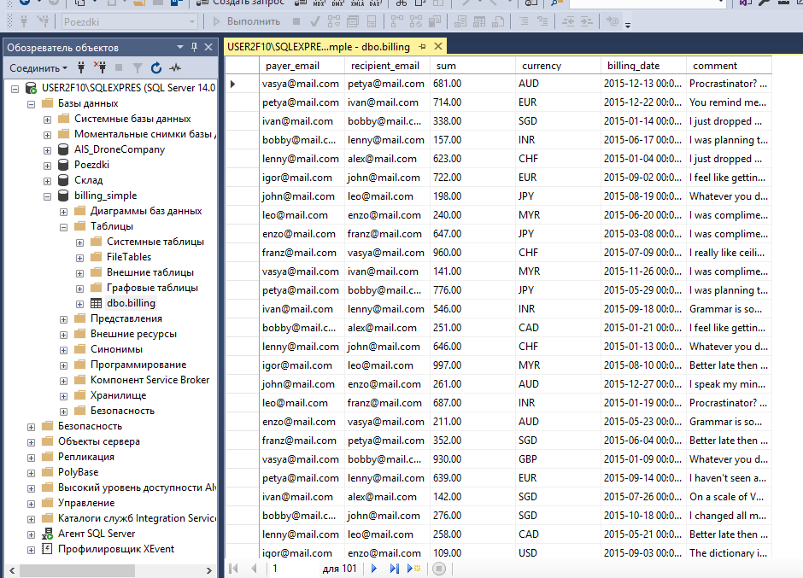Должно получиться так:

*Задание для самостоятельной работы.*

Из презентации «SQL-запросы_примеры» выполните запросы поочередно (каждый слайд – это новый запрос), номера слайдов 2-10. Внимание: на слайдах 8 и 9 указаны одинаковые данные для вставки, можно изменить один любой параметр в кавычках – почту, дату или сумму)

Напоминалка по созданию запроса:

На панели задач нажать «Создать запрос»

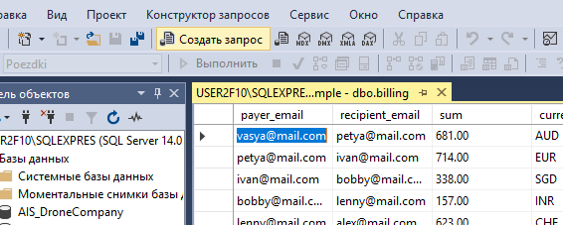

В поле запроса вписать код запроса:

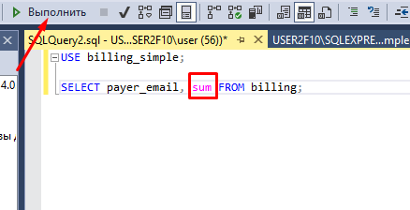  
и нажать «Выполнить».

Должно получиться:

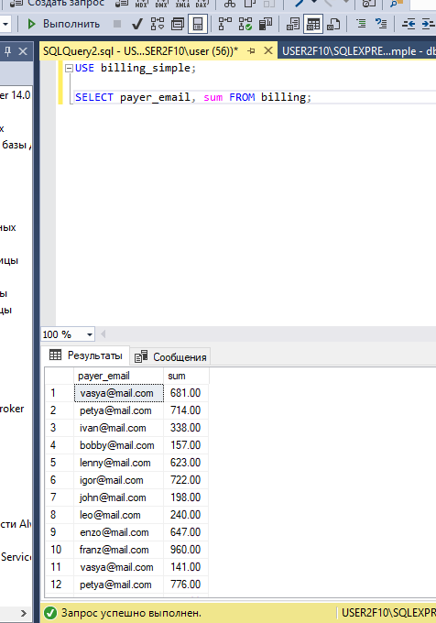

Выполните оставшиеся запросы самостоятельно.

Часть 2. Работа с запросами, импорт из файлов формата .csv

1. Создать базу данных с именем project_simple (см.п.1 из части 1)
2. Импортируем данные из документа в формате .csv из файла с именем project. Для этого в обозревателе объектов выделите имя базы данных, нажмите ПКМ и в меню «Задачи», выбрать «Импорт из неструктурированного файла»

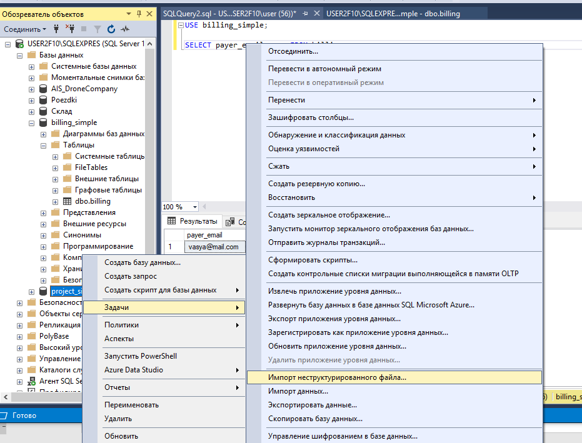

Шаг1:

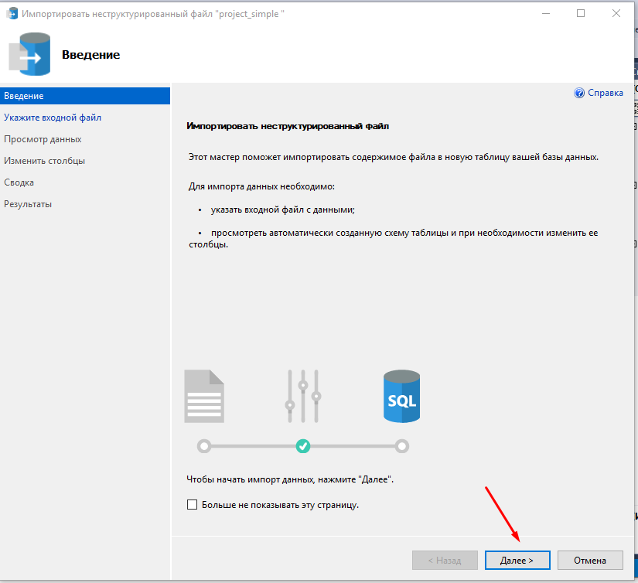

Шаг2:

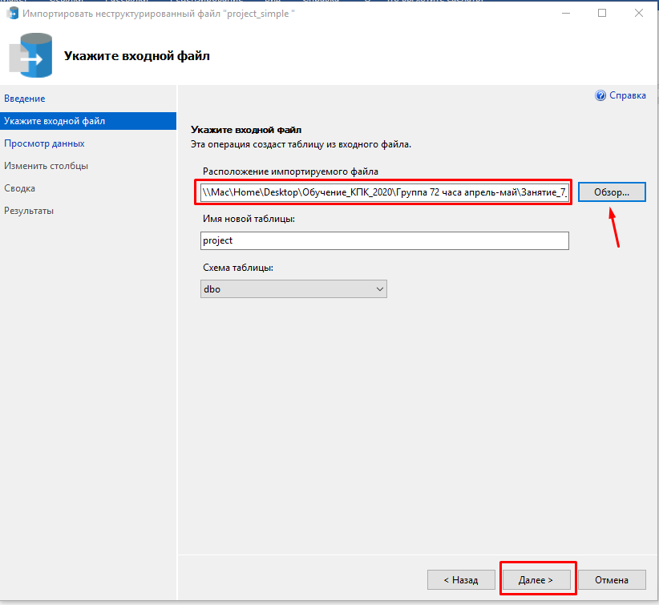

Шаг3:

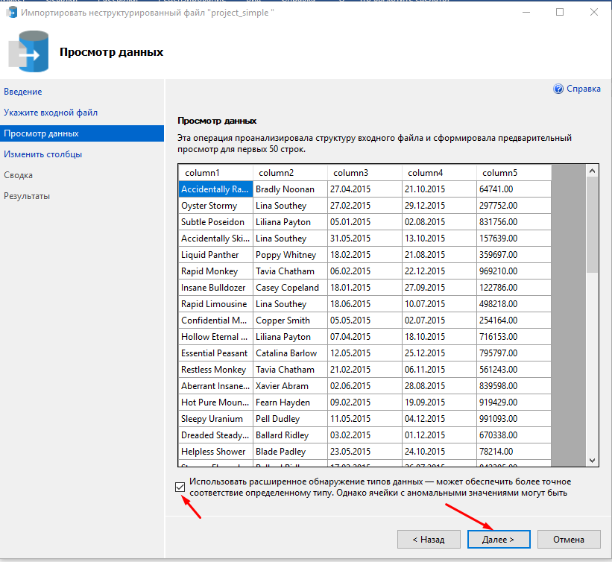

Шаг 4:

Введите имена столбцов. Обратите внимание, что при импорте типы данных определяются автоматически.

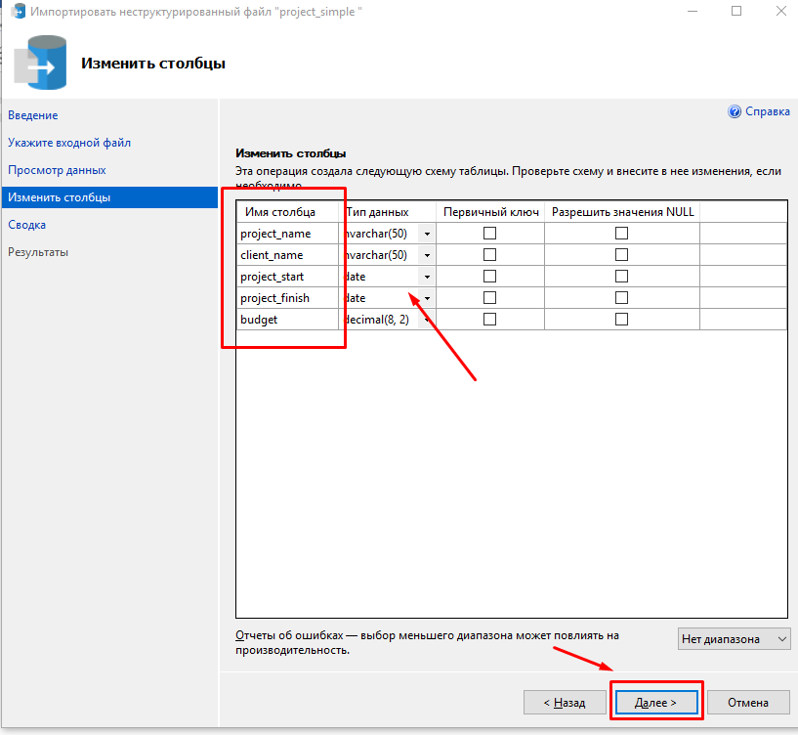

Проверьте, что таблица создана. Для этого необходимо выделить имя таблицы project, нажать ПКМ, выбрать «Изменить первые 200 строк».

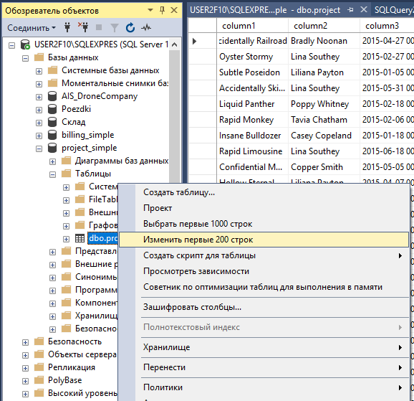

Задание для самостоятельной работы:

Из презентации «SQL-запросы_примеры» выполните запросы поочередно (каждый слайд – это новый запрос), номера слайдов 13-19.

**Самостоятельная работа:**

1. В таблице billing создайте запросы:
2. Добавьте в таблицу одну запись о платеже со следующими значениями:  
   email плательщика: '[pasha@mail.com](mailto:pasha@mail.com)'  
   email получателя: '[katya@mail.com](mailto:katya@mail.com)'  
   сумма: 300.00  
   валюта: 'EUR'  
   дата операции: 14.02.2018  
   комментарий: 'Valentines day present)'
3. Измените адрес плательщика на '[igor@mail.com](mailto:igor@mail.com)' для всех записей таблицы, где адрес плательщика '[alex@mail.com](mailto:alex@mail.com)'.
4. Для таблицы project создайте запросы:

Выведите в качестве результата запроса: общее количество заказов, сумму стоимостей (бюджетов) всех проектов, средний срок исполнения заказа в днях.

1. Импортировать таблицы из файлов «Client», «sale», «category»

Дополнительно для отличников: реализовать необходимые таблицы для импорта из файла ERD.pdf (не все, только необходимые для импорта) и выполнить импорт из документа «Номенклатура.xls»